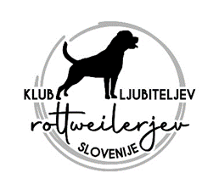
KLUB LJUBITELJEV
ROTTWEILERJEV SLOVENIJE

I Z J A V A

Podpisani ________________________________________, roj. ______________________,

stalno stanujoč ___________________________________________________________,

izjavljam, da soglašam s kandidaturo za organe v KLRWS (ustrezno obkroži):
- Predsednik KLRWS
- Podpredsednik KLRWS
- Tajnik KLRWS
- Blagajnik KLRWS
- Predsednik Nadzornega odbora KLRWS
- Član Nadzornega odbora KLRWS
Kraj in datum: Podpis kandidata:

_____________________________ ___________________________

K izjavi prilagam (obvezna priloga):
- Potrdilo o plačani članarini KLRWS za leto 2026

